INFORMATĪVS ZIŅOJUMS

Par pašvaldībai piederošu zemes vienību ar kadastra apzīmējumu 8044 008 0210 un 8044 007 0384 teritoriju daļu iznomāšanu laipas un kāpņu izvietošanai

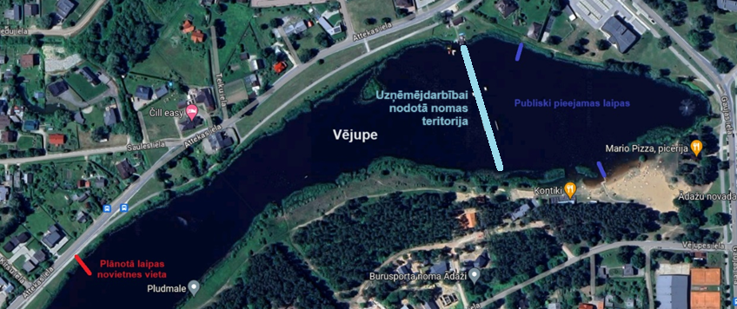
1.att.

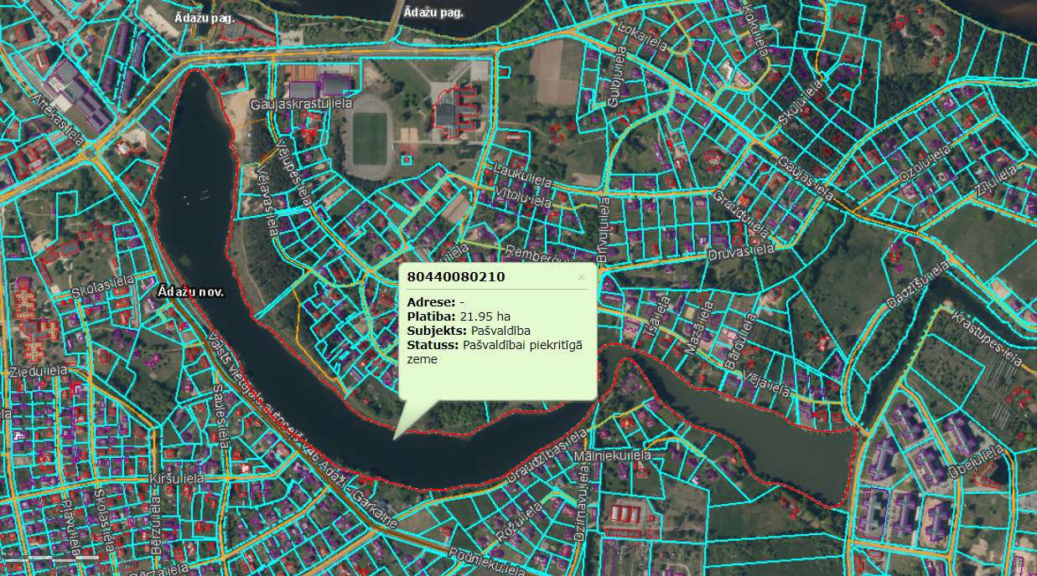
2.att.
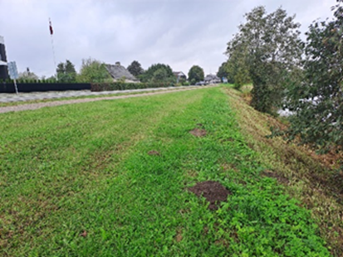
3.att.
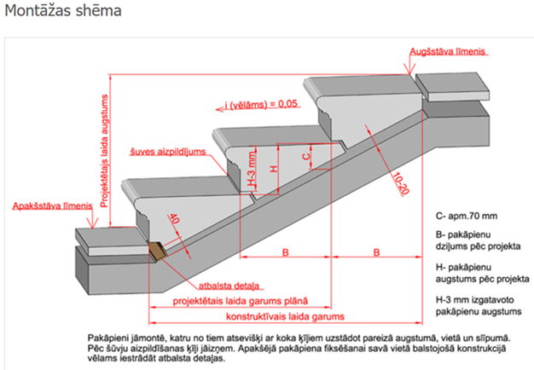 | 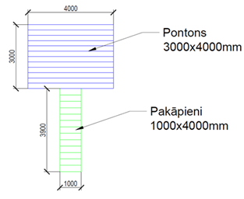  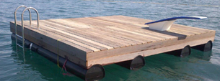
4.att.

Ādažu novada pašvaldībā saņemts fiziskas personas iesniegums par pašvaldībai piederošu zemes vienību teritoriju daļu iznomāšanu:
- 4 m² lielu platību no nekustamā īpašuma “Vējupes krastmala” sastāvā esošās zemes vienības ar kadastra apzīmējumu 8044 007 0384, adrese: Attekas iela 6A, Ādaži, Ādažu nov. – saliekamu betona pakāpienu kāpņu izbūvei (sk. 4.att.),
- 12,5 m² lielu platību no pašvaldības nekustamā īpašuma “Vējupe” sastāvā esošās zemes vienības ar kadastra apzīmējumu 8044 008 0210 - laipas novietošanai ūdens teritorijā(sk. 4.att.).

Konstatēts, ka:
- Zaudējuši spēku (mainīts administratīvi teritoriālais iedalījums) domes 22.06.2021. saistošie noteikumi Nr. 19/2021 “Par virszemes ūdensobjektu izmantošanu un apsaimniekošanu Ādažu novadā”, kuri noteica piekļūšanas kārtību Ādažu novada administratīvajā teritorijā esošiem publiskiem virszemes ūdensobjektiem, t.sk., mākslīgajai ūdenstilpei “Vējupe”, kā arī nosacījumus to labiekārtošanai, uzturēšanai un krastu stiprināšanai, cita starpā arī piestātņu, peldmāju un laipu būvniecībai.
- Uz šo spēku zaudējušo saistošo noteikumu pamata pieņemtais domes 24.11.2021. lēmums Nr. 200 “Par ūdens teritorijas nomas maksu” arī vairs nav spēkā. Lēmumā tika noteikts, ka Ādažu pagasta ūdensobjektam piegulošās zemes īpašniekam, tiesiskajam valdītājam vai tiesiskajam lietotājam, var iznomāt pašvaldībai piederošās un valdījumā esošās ūdenstilpes, nosakot nomas maksas apmērus. Lēmums paredzēja, ka peldmājas, piestātnes vai laipas novietošanas gadījumā ir jābūt izstrādātam būvprojektam, kā arī noteica nomas līguma termiņus, nomnieka pienākumus, kas jāiekļauj nomas līgumā.

Ar lēmumu objektu izvietošanai bija noteiktas šādas nomas maksas:
Nr.  p.k. | Nomas objekts | Nomnieks | Objekta parametri | Nomas maksa bez PVN
1. | Peldmājas izvietošana | visi | nav | 10 euro/m² gadā
2. | Piestātnes izvietošana | visi | nav | 10 euro /m² gadā
3. | Laipas izvietošana:
3.1. |  | privātpersona | platība līdz 25 m² | 28 euro gadā
3.2. |  | privātpersona | platība līdz 75 m² | 2 euro /m² gadā
3.3. |  | juridiska persona un pakalpojuma sniedzējs | platība līdz 25 m² | 5 euro /m² gadā
3.4. |  | juridiska persona un pakalpojuma sniedzējs | platība līdz 75 m² | 10 euro /m² gadā
3.5. |  | sabiedriskā labuma organizācija | nav | 28 euro gadā

- Saskaņā ar teritorijas plānojuma apbūves noteikumu 308. punktā noteikto – pašvaldībai ir jāizdod saistošos noteikumus (SN), kuros paredz attiecīgās ūdenstilpes apsaimniekošanas kārtību, attīstību un aizsardzību, nodrošinot atbilstošu ūdens kvalitāti un nosakot saimnieciskās darbības veicēju (īpašnieku un nomnieku) pieļaujamās darbības ūdenstilpē un krastmalas teritorijā. Šobrīd jaunie SN “Par publisko ūdeņu izmantošanu un aizsardzību Ādažu novadā” ir izstrādes stadijā. SN paredzēts noteikt kārtību, kādā apsaimniekojami virszemes ūdensobjekti un kritēriji/prasības laipu u.c. objektu novietošanai.
- VARAM skaidro (korespondence saņemta pašvaldībā 25.04.2023., Reģ. Nr. ĀNP/1-12-1/23/564), ka MK 15.11.2022. noteikumi Nr. 719 “Publisko ūdeņu nomas noteikumi” (noteikumi) nav piemērojami gadījumos, kad ūdenstilpē tiek novietota, piemēram, peldoša piestātne, kuras izbūves kārtība nav reglamentēta būvniecības normatīvajā regulējumā un kurai ir sezonāls raksturs.
- Virszemes ūdensobjekts “Vējupe” (sk. 2.att.), kas ir pašvaldības tiesiskajā valdījumā, nav publiskais ūdens objekts Civillikuma izpratnē.
- 2017. gadā ir izstrādāta Ādažu novada virszemes ūdensobjektu apsaimniekošanas un izmantošanas koncepcija, kurā teikts – ja tiek iznomāta publiska ūdenstilpe, nomnieks nodrošina brīvu pieeju ūdenstilpei pie sava īpašuma (kas piegul ūdensobjektam), taču līdz šim nav izstrādāts un apstiprināts “Vējupes” apsaimniekošanas plāns (Ūdens apsaimniekošanas likums paredz tā izstrādi).
- Noteikumu 8.punkts noteic, ka - ūdenstilpi aizliegts iznomāt ilgāk par vienu gadu, ja nav izstrādāts ūdenstilpes apsaimniekošanas dokuments, kas ietver saimnieciskās darbības nosacījumus ūdenstilpē un ekoloģiskās kvalitātes nodrošināšanas mērķi.
- MK 09.05.2017. noteikumi Nr. 253 “Atsevišķu inženierbūvju noteikumi” nosaka, ka saskaņojot ar zemes īpašnieku - būvniecības dokumentācija nav nepieciešama labiekārtojumu elementu, piem., laipas būvdarbiem.
- Uz zemes vienības ar kadastra apzīmējumu 8044 007 0384 “Vējupes krastmala” (sk. 3.att.), kas saskaņā ar Ādažu novada teritorijas plānojuma Aizsargjoslu kartē noteikto – daļēji atrodas aplūstošajā teritorijā (10% applūšanas varbūtība) un Attekas ielas sarkano līniju teritorijā. Fiziskā persona savā iesniegumā norādījusi, ka paredz zemes vienībā izvietot saliekamu betona pakāpienu kāpnes, taču to izbūvei (saskaņā ar MK 09.05.2017. noteikumiem Nr. 253) ir jāizstrādā būvniecības ieceres dokumentācija.
- Aizsargjoslu likuma 37.pants. Aprobežojumi virszemes ūdensobjektu aizsargjoslās:
10.1. Virszemes ūdensobjektu applūstošajās teritorijās aizliegts veikt teritorijas uzbēršanu, būvēt ēkas un būves, arī aizsargdambjus, izņemot:
- īslaicīgas lietošanas būvju un mazēku būvniecību,
- peldvietu, eliņu, laivu un motorizēto ūdens transportlīdzekļu piestātņu būvniecību,
  - 10 metrus platā joslā aizliegts būvēt un izvietot jebkādas ēkas un būves, tai skaitā nožogojumus (izņemot peldvietu, eliņu, laivu un motorizēto ūdens transportlīdzekļu piestātņu būvniecību).
- Persona lūgusi iespēju ierīkot laipu Vējupē ~500 metru attālumā no teritorijas, kuru pašvaldība nodevusi nomā SIA “Promobius” līdz 31.12.2025. ūdenssporta organizēšanai. Vēl vienas laipas ierīkošana netālu no nomas lietošanā nodotās Vējupes daļas var apgrūtināt pakalpojumu sniegšanu.
- Speciālistu viedokļi:
- ANP - Šobrīd nevar lemt par vienas atsevišķas laipas izvietošanu. Būtu nepieciešams vienoties un izstrādāt procesu, kādos gadījumos un ar kādiem nosacījumiem pašvaldība pieļauj teritorijas iznomāšanu šādu lapu izveidei;
- BV - Vējupes un Vējupes daļu var dot nomā privātpersonai ar noteikumiem:
Iznomātajai teritorijai jābūt publiski pieejamai - plostam arī;
Kāpnēm un gājēju celiņam (10m zonā no kāpnēm) jāparedz margas drošībai,
Iecerei jāizstrādā detalizēts projekts.
- CKS - Attiecībā uz laipu ir jārīko izsole. Kāpņu un pontona izvietošana Draudzības ielas galā (strupceļš, dzīvojamā zona) neradīs ceļus satiksmei papildus riskus.
- TPN - Iecerētais laipas novietojums atrodas Dabas un apstādījumu teritorijā (DA) un applūstošajā teritorijā (10% applūduma varbūtība). Atbilstoši spēkā esošajam TIAN, DA teritorijā atļauts izveidot labiekārtotu publisku ārtelpu. Piekļuvi ūdenstilpnei var organizēt applūstošā teritorijā, analogi kā tas tiek darīts piemēram pie Mazā Baltezera, ja tiek nodrošināta publiskā funkcija. Ņemot vērā, ka laipa atradīsies applūstošā teritorijā, un iespējamu plūdu gadījumā konstrukcija atradīsies zem ūdens, jāsaprot, kad tā tiks ekspluatēta – vai pirms plūdiem to būs iespējams operatīvi demontēt / droši noenkurot? Pēc pieredzes laipu projektēšanā pie upēm un vietās, kur ir mainīgs ūdens līmenis, organizēt piekļuvi ar betona kāpnēm nav optimāli, jo pie ūdens līmeņu maiņas tās var tikt aizskalotas, kā arī neveido elastīgu / kustīgu savienojumu ar laipu.

PRIEKŠLIKUMI:
- Atteikt iznomāt teritoriju laipas un kāpņu izvietošanai, jo iznomājamā teritorija nepiegul iesnieguma iesniedzēja īpašumam. Bez tam Vējupē jau iekārtotā publiski pieejamā laipa (skat. 1.att.) atrodas aptuveni 600 metru attālumā no personas iesniegumā norādītās vēlamās vietas jaunas laipas izvietošanai Attekas ielā 6A.
- Saistošo noteikumu projektā “Par publisko ūdeņu izmantošanu un aizsardzību Ādažu novadā” iekļaut nodaļu, kurā izvērtētas pašvaldībai piederošas teritorijas, kas piegul ūdensobjektiem, paredzot – cik un kurās vietās (izstrādāt grafiskos pielikumus) var izvietot publiski pieejamas laipas, ņemot vērā vides, ainavu veidošanas un teritorijas plānošanas dokumentos noteiktās prasības (tehniskās prasības, krāsu paletes, u.tml.).
- Pēc nomas maksas noteikšanas vai aktualizācijas pašvaldības ūdensobjektiem jāizstrādā domes lēmumprojekts, kurā noteikts nomas maksas apmērs par virszemes ūdensobjektu teritorijas daļas nomu (spēku zaudējušā domes 24.11.2021. lēmuma Nr. 200 “Par ūdens teritorijas nomas maksu” vietā).
- Rosināt personu veidot iecerēto publiski pieejamo laipu pašvaldības organizētā konkursa “Sabiedrība ar dvēseli” ietvaros pašvaldības izvēlētā vietā Vējupes krastā ar nomniekiem saskaņotā attālumā no uzņēmējdarbībai nodotajiem nomas objektiem.

